PROYECTO DE ARQUITECTURA DISTRIBUIDA
Plataforma de Atención de Enfermería
Hospital Medical Health

Documento de arquitectura: modelo C4, arquitectura en la nube, estimación de costos y justificación de la plataforma

Integrantes del equipo
Integrante | Rol
Yomaira Pardo Pajaro | Arquitecta de soluciones y líder de la presentación
Sebastian Aparicio | Ingeniero cloud, DevOps y seguridad
Liris Castillo | Analista de costos (FinOps) y documentación

Octubre de 2026

Tabla de contenido
1. Introducción 3
2. Objetivos 3
3. Alcance y supuestos 3
4. Requisitos 4
5. Organización del equipo 5
6. Decisiones de arquitectura 5
7. Modelo C4 7
7.1 Diagrama de contexto 7
7.2 Diagrama de contenedores 7
7.3 Diagramas de componentes 8
7.4 Diagrama de código (opcional) 11
7.5 Flujo de una atención 12
8. Arquitectura en la nube 13
9. Seguridad 14
10. Alta disponibilidad y recuperación 14
11. Escalabilidad 15
12. Monitoreo y logs 15
13. Comparación de plataformas y justificación 16
14. Estimación de costos 16
15. Plan de implementación y cronograma 18
16. Riesgos y mitigaciones 18
17. Conclusiones 19
Referencias 19

1. Introducción
El hospital Medical Health necesita una aplicación para su centro de llamadas de enfermería, en el que más de 250 enfermeras atienden las consultas telefónicas de los pacientes sobre posibles problemas de salud. Durante cada llamada, la enfermera necesita consultar la historia clínica del paciente, evaluar sus síntomas, identificar el centro médico más adecuado y, cuando sea necesario, avisar a ese centro para que reciba al paciente.
Este documento describe la arquitectura distribuida propuesta para la Plataforma de Atención de Enfermería, documentada con el modelo C4, desplegada en Microsoft Azure con alta disponibilidad en dos regiones, y acompañada de la estimación de costos, la comparación con AWS y el plan de implementación. En una fase posterior la misma plataforma habilitará un canal de uso directo para los pacientes.

2. Objetivos

2.1 Objetivo general
Diseñar una arquitectura en la nube segura, escalable y disponible 24/7 que soporte la operación del centro de llamadas de enfermería del hospital Medical Health y su crecimiento hacia un canal de atención directa a pacientes.

2.2 Objetivos específicos
- Documentar la arquitectura con los niveles de contexto, contenedores, componentes y código del modelo C4.
- Implementar cada historia de usuario como un microservicio independiente y escalable.
- Integrar la autenticación de las enfermeras con el sistema de seguridad centralizado de la compañía mediante OpenID Connect.
- Garantizar alta disponibilidad con balanceo de carga, zonas de disponibilidad y failover entre regiones.
- Estimar y optimizar el costo mensual de la infraestructura comparando Azure y AWS.
- Definir un plan de implementación por fases con un cronograma tentativo.

3. Alcance y supuestos
- Usuarios: 250 enfermeras y 20 supervisoras o administradores; en la fase 2 se agregan pacientes.
- Volumen: Aproximadamente 180.000 llamadas al mes, de las cuales el 20% termina en remisión a un centro médico.
- Operación: 24 horas, 7 días a la semana, con picos en la mañana y la noche.
- Historias clínicas: Existen en un sistema del hospital y se sincronizan con un repositorio FHIR.
- Identidad: La compañía cuenta con un sistema de seguridad centralizado compatible con OpenID Connect / SAML.
- Fuera de alcance: Desarrollo del código fuente, telefonía del centro de llamadas y facturación médica.

4. Requisitos

4.1 Historias de usuario
ID | Historia de usuario | Solución | Criterios de aceptación
HU01 | Como enfermera, quiero acceder a la historia clínica de un paciente para conocer su historial médico. | Servicio de Historia Clínica + Azure Health Data Services (FHIR) | Búsqueda por documento o nombre; resumen con alergias, medicación, diagnósticos y últimas atenciones en menos de 2 segundos; cada consulta queda auditada.
HU02 | Como enfermera, quiero que la aplicación me asista en el diagnóstico médico según los síntomas para brindar una atención más oportuna. | Servicio de Asistencia al Diagnóstico + reglas de triaje + Azure OpenAI | Devuelve nivel de urgencia, signos de alarma y posibles causas; los datos se anonimizan; la decisión final siempre es de la enfermera.
HU03 | Como enfermera, quiero conocer los centros médicos más cercanos a la ubicación del paciente para remitirlo si es necesario. | Servicio de Centros Médicos + PostgreSQL/PostGIS + Azure Maps | Lista ordenada por tiempo estimado de llegada, filtrable por especialidad y horario de atención.
HU04 | Como enfermera, quiero contactar al centro médico para informar de la llegada del paciente y ofrecerle una atención oportuna. | Servicio de Remisión y Notificación + Service Bus + Azure Communication Services | Aviso por llamada, SMS o correo con datos mínimos del paciente; confirmación de recepción y reintentos automáticos.

4.2 Requisitos no funcionales
Atributo | Meta | Cómo se cumple
Disponibilidad | 99,95% mensual, operación 24/7 | Zonas de disponibilidad, dos regiones activo/pasivo, Front Door con failover
Rendimiento | P95 < 2 s en consultas, < 5 s en triaje | Caché Redis, autoescalado, consultas FHIR optimizadas
Escalabilidad | 250+ enfermeras concurrentes y canal de pacientes en fase 2 | AKS con HPA y Cluster Autoscaler (3 a 12 nodos)
Seguridad | OIDC/OAuth 2.0 contra el sistema corporativo, TLS 1.2+ | Entra ID, API Management, WAF, Private Endpoints, Key Vault
Compatibilidad | Windows, Linux y macOS | SPA responsiva en React + app de escritorio Electron
Observabilidad | Logs centralizados, métricas y alertas | Azure Monitor, Log Analytics, App Insights, Prometheus y Grafana
Recuperación | RTO ≤ 1 hora, RPO ≤ 5 minutos | Réplicas geográficas de BD y almacenamiento, IaC para recrear recursos
Cumplimiento | Protección de datos de salud | HIPAA (BAA de Microsoft), ISO 27001, cifrado y auditoría de accesos

5. Organización del equipo
El equipo está conformado por tres integrantes. Cada uno lidera uno o más entregables, pero todas las decisiones se revisan en conjunto.
Integrante | Rol | Responsabilidades
Yomaira Pardo Pajaro | Arquitecta de soluciones y líder de la presentación | Define la arquitectura, elabora los diagramas C4, integra el documento y coordina la presentación.
Sebastian Aparicio | Ingeniero cloud, DevOps y seguridad | Diseña la infraestructura en Azure, la alta disponibilidad, el CI/CD, la autenticación OIDC y el cumplimiento.
Liris Castillo | Analista de costos (FinOps) y documentación | Elabora la estimación de costos, la comparación de plataformas y las propuestas de ahorro, y apoya la documentación.

6. Decisiones de arquitectura
Las decisiones principales se registran como ADR (Architecture Decision Records) cortos: qué se decidió y por qué.

ADR-01. Microservicios en Azure Kubernetes Service
Decisión: Cada historia de usuario se implementa como un microservicio independiente con su propio ciclo de despliegue y escalado.
Justificación: Permite escalar el triaje sin escalar el resto, despliegues independientes y aislamiento de fallos. Costo: mayor complejidad operativa, mitigada con AKS administrado.

ADR-02. Aplicación web responsiva + Electron
Decisión: Una sola base de código en React sirve al navegador y se empaqueta con Electron para Windows, Linux y macOS.
Justificación: Cumple la compatibilidad multiplataforma sin mantener tres aplicaciones; el canal de pacientes en fase 2 reutiliza componentes.

ADR-03. Autenticación OIDC federada con Microsoft Entra ID
Decisión: Las enfermeras inician sesión contra el sistema de seguridad centralizado; Entra ID emite tokens JWT con roles.
Justificación: Estándar abierto (OpenID Connect + OAuth 2.0 con PKCE), MFA y Acceso Condicional sin almacenar contraseñas en la aplicación.

ADR-04. Repositorio clínico en HL7 FHIR
Decisión: Las historias clínicas se exponen mediante Azure Health Data Services (FHIR R4).
Justificación: Interoperabilidad con sistemas hospitalarios, modelo de datos estándar y cumplimiento de salud administrado por Azure.

ADR-05. Comunicación asíncrona por eventos
Decisión: Las remisiones y la auditoría se publican en Azure Service Bus.
Justificación: Desacopla servicios, permite reintentos y evita perder avisos si el centro médico o el proveedor de SMS no responde.

ADR-06. Alta disponibilidad activo/pasivo en dos regiones
Decisión: East US 2 atiende el tráfico; Central US mantiene réplicas y capacidad mínima lista para escalar.
Justificación: Balance entre costo y resiliencia: un activo/activo duplicaría el cómputo y la base de datos.

ADR-07. Asistente de diagnóstico con supervisión humana
Decisión: Reglas clínicas deterministas + modelo de lenguaje con datos anonimizados; la enfermera valida siempre.
Justificación: Reduce el riesgo clínico, mantiene trazabilidad y evita enviar datos personales al modelo.

7. Modelo C4
El modelo C4 describe la arquitectura en cuatro niveles de detalle: contexto, contenedores, componentes y código. Las fuentes de todos los diagramas están en la carpeta diagramas/ del repositorio en formato Mermaid, de modo que pueden versionarse y editarse como código.

7.1 Diagrama de contexto
Muestra la plataforma como una caja negra, las personas que la usan y los sistemas externos con los que se integra.
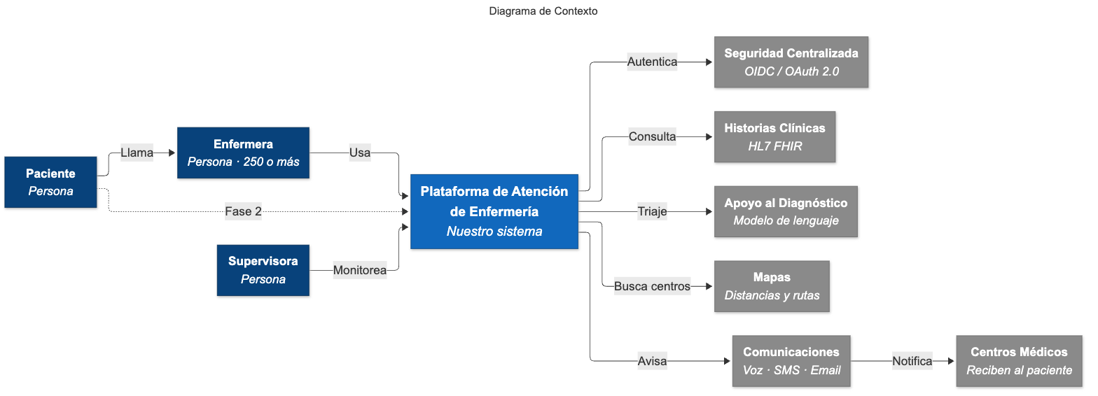
Figura 1. Diagrama de contexto.
Elemento | Tipo | Descripción
Enfermera | Persona | Atiende llamadas, consulta historias, realiza el triaje y gestiona remisiones.
Supervisora | Persona | Monitorea casos, turnos e indicadores del centro de llamadas.
Paciente | Persona | Llama al centro; en la fase 2 usará la aplicación directamente.
Sistema de Seguridad Centralizado | Externo | Proveedor de identidad corporativo (OIDC / OAuth 2.0).
Sistema de Historias Clínicas | Externo | Fuente de las historias clínicas del hospital en HL7 FHIR.
Motor de Apoyo al Diagnóstico | Externo | Modelo de lenguaje administrado que sugiere posibles causas.
Servicio de Mapas | Externo | Geocodificación, distancias y tiempos de llegada.
Servicio de Comunicaciones | Externo | Llamadas, SMS y correos para avisar a los centros médicos.
Centros Médicos de la Red | Externo | Reciben a los pacientes remitidos.

7.2 Diagrama de contenedores
Detalla las aplicaciones, servicios y almacenes de datos que componen la plataforma. Cada historia de usuario es un microservicio independiente con su propia base de datos o repositorio, comunicado a través del API Gateway y del bus de eventos.
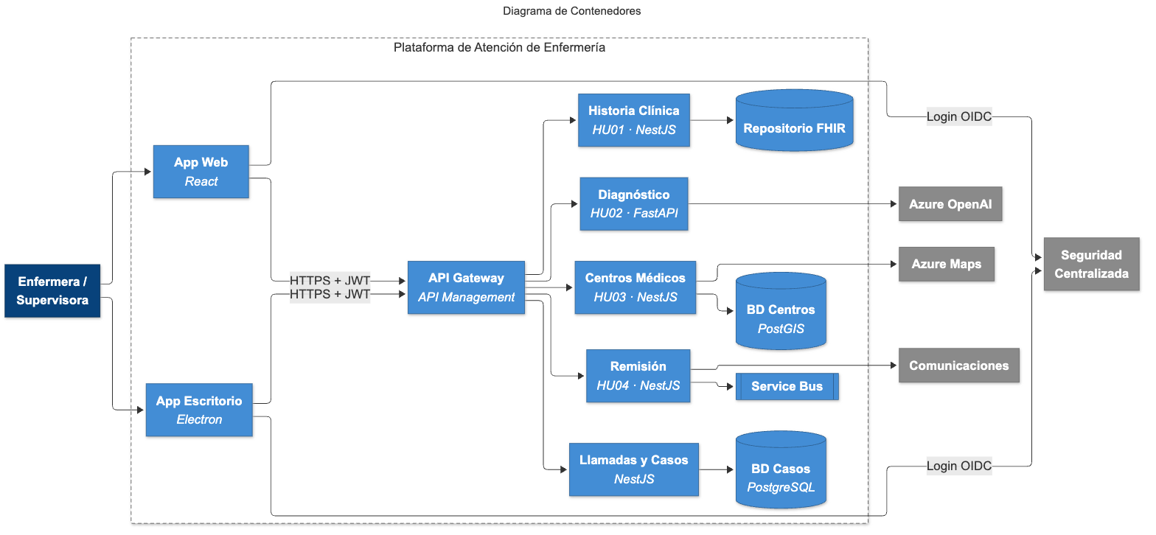
Figura 2. Diagrama de contenedores.
Contenedor | Tecnología | Responsabilidad
Aplicación Web | React, TypeScript | Interfaz responsiva para enfermeras y supervisoras.
Aplicación de Escritorio | Electron | Misma interfaz como aplicación nativa en Windows, Linux y macOS.
API Gateway | Azure API Management | Valida tokens JWT, aplica límites de uso y enruta peticiones.
Historia Clínica | Node.js, NestJS | HU01: consulta y resume historias clínicas desde FHIR.
Asistencia al Diagnóstico | Python, FastAPI | HU02: triaje por síntomas con reglas clínicas y Azure OpenAI.
Centros Médicos | Node.js, NestJS | HU03: búsqueda geoespacial de centros cercanos.
Remisión y Notificación | Node.js, NestJS | HU04: crea remisiones y avisa al centro médico.
Llamadas y Casos | Node.js, NestJS | Registro de llamadas, casos y auditoría.
Repositorio Clínico | Azure Health Data Services | Historias clínicas en FHIR R4.
BD Casos / BD Centros | PostgreSQL (+ PostGIS) | Datos transaccionales y geoespaciales.
Caché | Azure Cache for Redis | Sesiones y respuestas frecuentes.
Bus de Eventos | Azure Service Bus | Mensajería asíncrona entre microservicios.

7.3 Diagramas de componentes
Se desglosa cada microservicio de las historias de usuario en sus componentes internos.

Servicio de Historia Clínica (HU01)
El controlador valida el rol de la enfermera, el servicio de consulta obtiene los recursos FHIR del paciente, el generador de resumen arma una vista clínica rápida y el publicador de auditoría registra quién consultó cada historia.
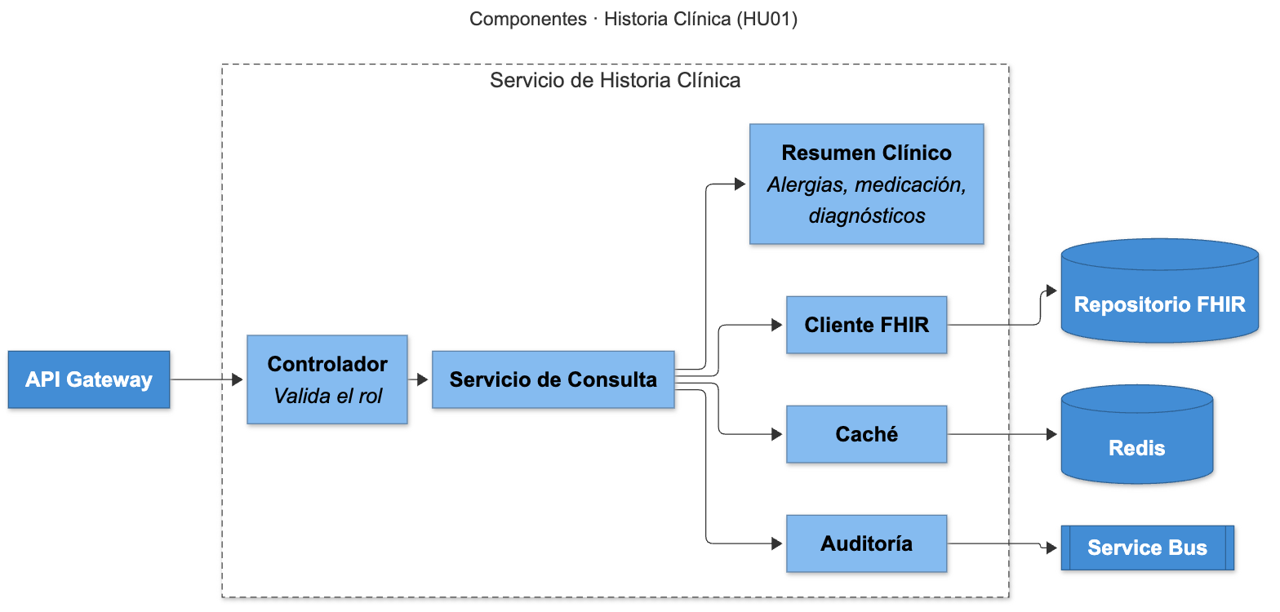
Figura 3. Componentes del Servicio de Historia Clínica.

Servicio de Asistencia al Diagnóstico (HU02)
Combina un motor de reglas clínicas determinista (detecta signos de alarma) con sugerencias del motor de apoyo. Antes de consultar el modelo, el anonimizador elimina nombre, documento y cualquier dato que identifique al paciente.
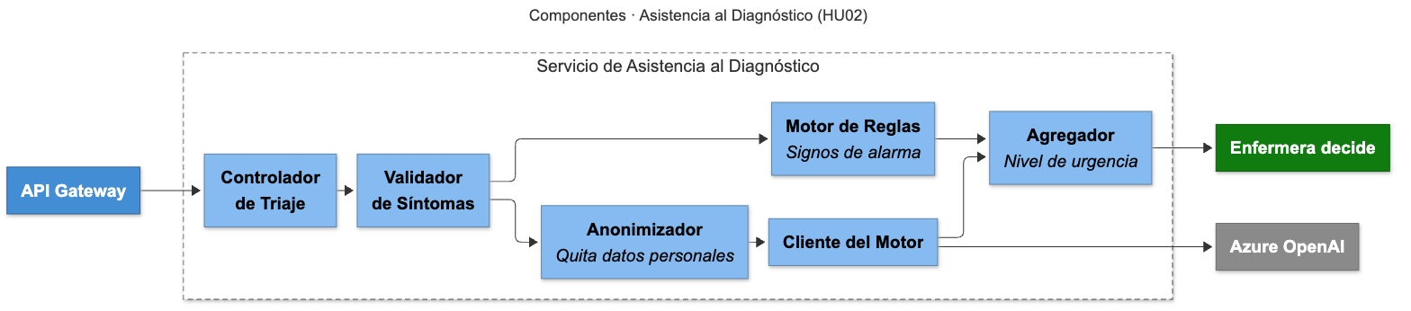
Figura 4. Componentes del Servicio de Asistencia al Diagnóstico.

Servicio de Centros Médicos (HU03)
Geocodifica la dirección del paciente, busca en PostGIS los centros dentro de un radio con la especialidad requerida y los ordena por tiempo estimado de llegada calculado con Azure Maps.
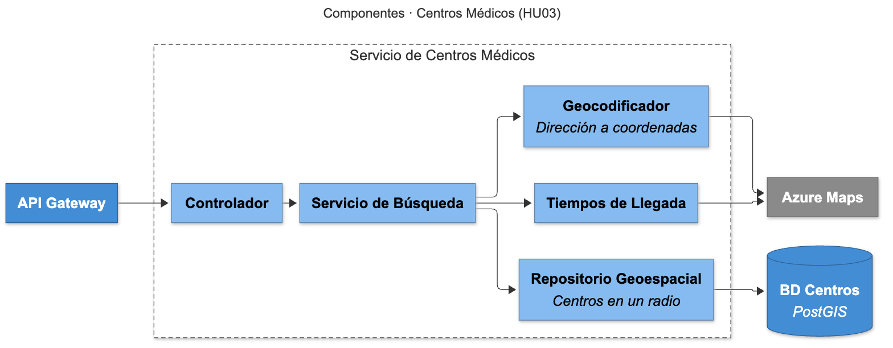
Figura 5. Componentes del Servicio de Centros Médicos.

Servicio de Remisión y Notificación (HU04)
La remisión se registra y se publica como evento; un procesador independiente envía el aviso al centro médico por el canal configurado y reintenta automáticamente si falla, sin bloquear a la enfermera.
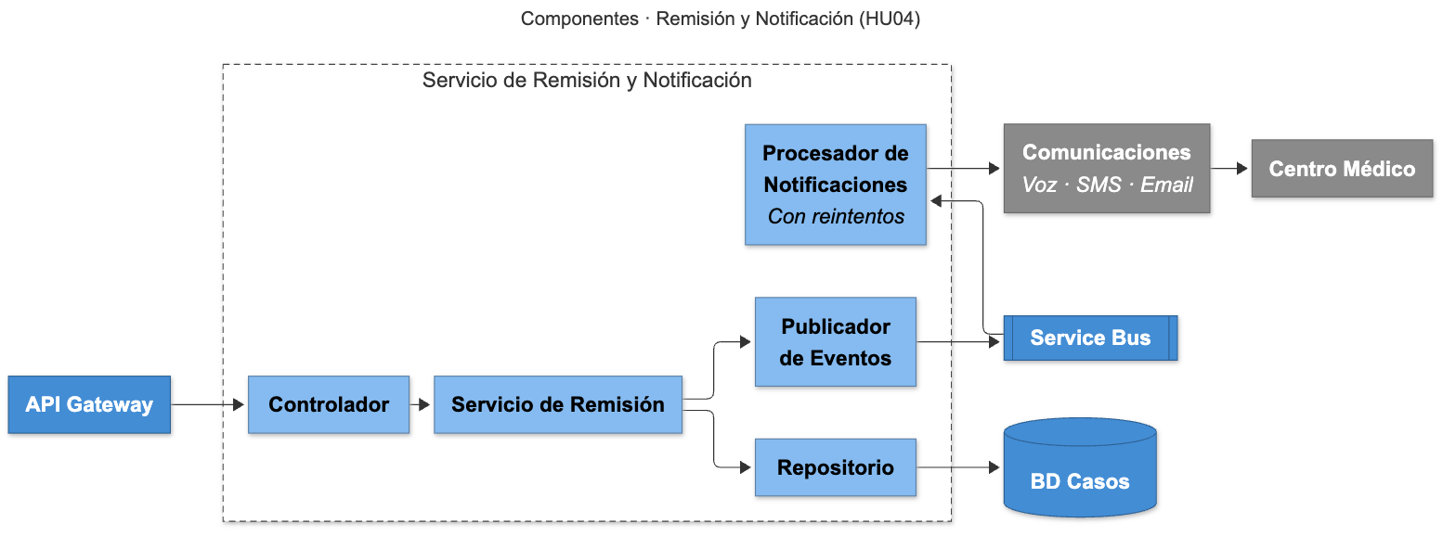
Figura 6. Componentes del Servicio de Remisión y Notificación.

7.4 Diagrama de código (opcional)
Muestra las clases principales del Servicio de Asistencia al Diagnóstico. Las reglas clínicas implementan una interfaz común, lo que permite agregar protocolos nuevos sin modificar el motor (principio abierto/cerrado).
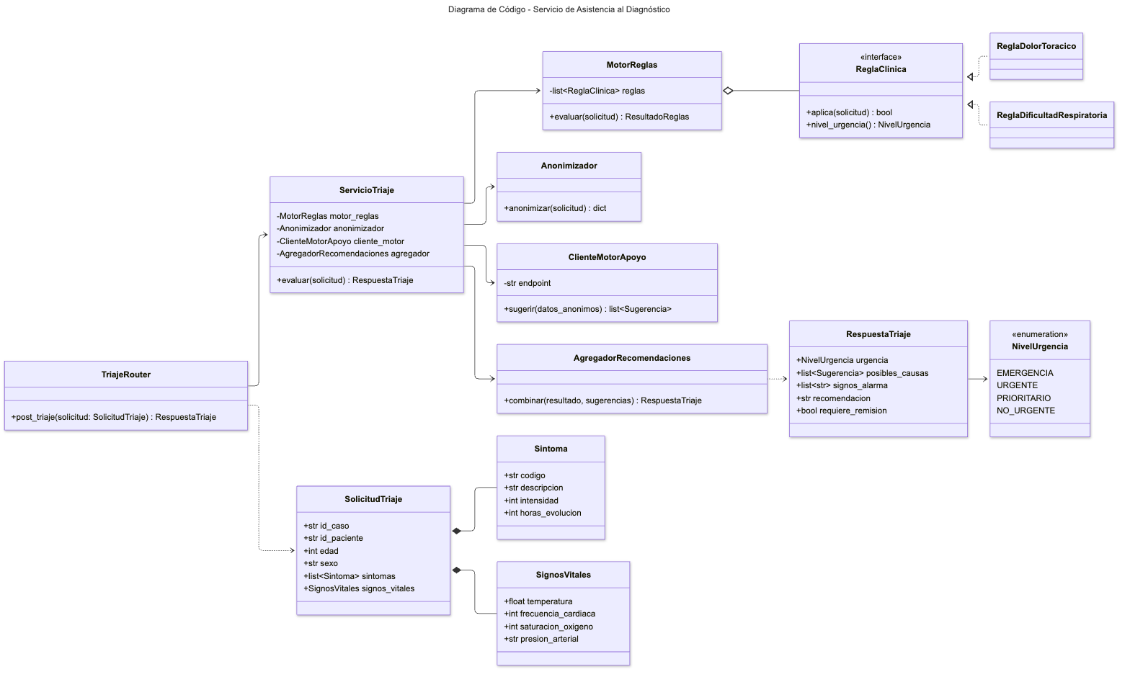
Figura 7. Diagrama de clases del Servicio de Asistencia al Diagnóstico.

7.5 Flujo de una atención
El flujo resume una llamada completa en siete pasos. Cada paso usa uno de los microservicios de las historias de usuario.
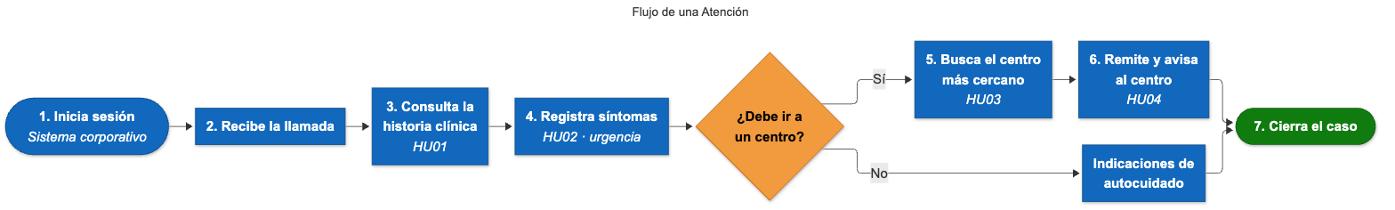
Figura 8. Flujo de una atención de principio a fin.
Paso | Qué hace la enfermera | Qué hace el sistema
1 | Inicia sesión | Redirige al sistema de seguridad corporativo (OIDC + MFA) y recibe un token con su rol.
2 | Recibe la llamada del paciente | Abre un caso nuevo en el servicio de Llamadas y Casos.
3 | Consulta la historia clínica (HU01) | Lee FHIR, arma el resumen clínico y registra la consulta en auditoría.
4 | Registra los síntomas (HU02) | Aplica reglas clínicas, consulta el motor de apoyo con datos anonimizados y sugiere el nivel de urgencia.
5 | Busca el centro más cercano (HU03) | Geocodifica la dirección y ordena los centros por tiempo de llegada.
6 | Confirma la remisión (HU04) | Publica un evento y avisa al centro por llamada, SMS o correo, con reintentos.
7 | Cierra el caso | Guarda el resultado de la atención para indicadores y auditoría.

8. Arquitectura en la nube
La plataforma se despliega en Microsoft Azure en dos regiones: East US 2 como región activa y Central US como región pasiva de recuperación. Dentro de la región activa los servicios se distribuyen en tres zonas de disponibilidad.
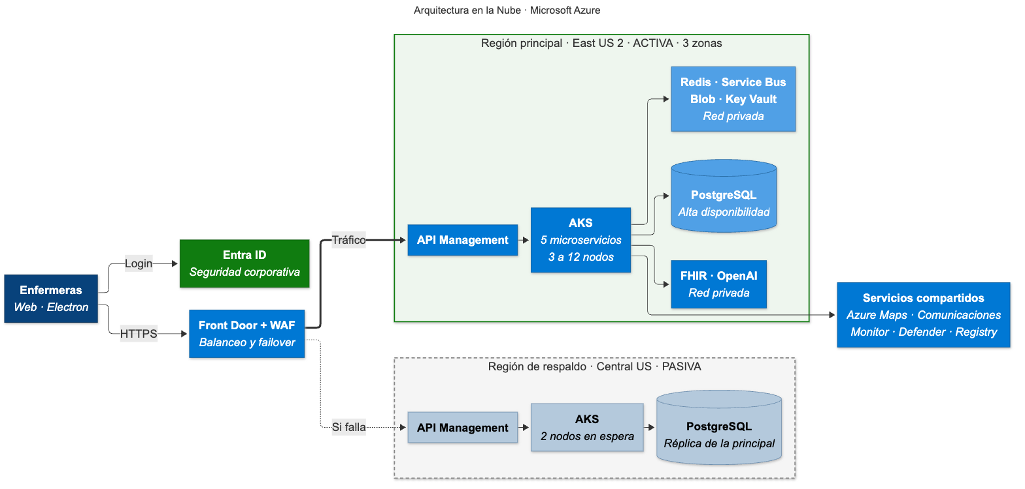
Figura 9. Arquitectura en la nube de Azure.
Servicio de Azure | Uso en la plataforma
Front Door Premium + WAF | Punto de entrada global, TLS, protección OWASP, balanceo y failover entre regiones.
Microsoft Entra ID | Federación OIDC con el sistema de seguridad corporativo, MFA y roles.
API Management Standard v2 | API Gateway: validación de JWT, límites de uso, versionado de APIs.
Azure Kubernetes Service | Ejecuta los cinco microservicios con autoescalado en tres zonas.
PostgreSQL Flexible Server | Casos, remisiones, auditoría y centros médicos (PostGIS); HA zona-redundante y réplica geográfica.
Azure Health Data Services | Repositorio clínico FHIR R4 administrado.
Azure OpenAI | Sugerencias de diagnóstico con endpoint privado; los datos no se usan para entrenar modelos.
Azure Cache for Redis | Caché de sesiones y consultas frecuentes.
Azure Service Bus Premium | Eventos de remisión y auditoría con red privada.
Azure Maps | Geocodificación y matriz de rutas para HU03.
Communication Services | Llamadas, SMS y correos para HU04.
Key Vault | Secretos, llaves de cifrado y certificados.
Azure Monitor, Log Analytics, Grafana | Logs centralizados, métricas, trazas, tableros y alertas.
Defender for Cloud | Postura de seguridad, protección de contenedores y bases de datos.
Container Registry + GitHub Actions | Integración y despliegue continuo de imágenes.

9. Seguridad

9.1 Autenticación y autorización
- La aplicación usa el flujo Authorization Code con PKCE de OpenID Connect; nunca maneja contraseñas.
- Microsoft Entra ID se federa con el sistema de seguridad centralizado de la compañía, que sigue siendo la fuente de verdad de las identidades.
- Los tokens JWT incluyen roles (Enfermera, Supervisora, Administrador) que API Management y cada microservicio validan.
- MFA y Acceso Condicional (dispositivo administrado, ubicación) para el personal del centro de llamadas.
- Identidades administradas (Workload Identity) para que los microservicios accedan a Azure sin secretos en el código.

9.2 Protección de datos
- Cifrado en tránsito con HTTPS/TLS 1.2+ en todos los canales y cifrado en reposo con llaves administradas en Key Vault.
- Bases de datos, caché, mensajería y FHIR accesibles solo por Private Endpoints dentro de la red virtual.
- WAF con reglas OWASP en Front Door y políticas de red entre pods en AKS.
- Auditoría de cada acceso a historias clínicas y de cada sugerencia de diagnóstico.
- Anonimización de datos antes de consultar el motor de apoyo al diagnóstico.
- Cumplimiento: Microsoft firma el BAA de HIPAA y Azure cuenta con ISO 27001, SOC 2 y HITRUST; se aplica además la normativa local de protección de datos de salud.

10. Alta disponibilidad y recuperación
Capa | Mecanismo | Resultado
Entrada | Front Door con sondas de salud cada 30 s | Desvía el tráfico a Central US si East US 2 falla
Gateway | API Management en cada región | Sin punto único de falla en la entrada de APIs
Cómputo | AKS en 3 zonas, mínimo 3 nodos y réplicas por servicio | Tolera la caída de una zona completa
Datos | PostgreSQL HA zona-redundante + réplica de lectura geográfica | RPO ≤ 5 minutos
Archivos | Blob ZRS + replicación de objetos a Central US | Documentos disponibles en ambas regiones
Mensajería | Service Bus Premium con zonas y cola de mensajes fallidos | Ningún aviso de remisión se pierde
Recuperación | Infraestructura como código y simulacro trimestral | RTO ≤ 1 hora

11. Escalabilidad
- Horizontal Pod Autoscaler por microservicio según CPU y peticiones por segundo; Cluster Autoscaler entre 3 y 12 nodos.
- Servicios stateless: cualquier réplica atiende cualquier petición; el estado vive en PostgreSQL, Redis y FHIR.
- Caché de respuestas frecuentes para reducir la carga sobre FHIR y Azure Maps.
- La fase 2 (pacientes) agrega Entra External ID y nuevos clientes sin cambiar los microservicios existentes.

12. Monitoreo y logs
Toda la telemetría se centraliza en un workspace de Log Analytics, con Application Insights para trazas distribuidas y Managed Prometheus con Grafana para métricas de Kubernetes.
Alerta | Condición | Acción
Disponibilidad | Sonda de salud falla en 2 de 3 ubicaciones | Notificar a guardia + failover automático
Latencia | P95 de API > 2 s durante 5 minutos | Notificar al equipo y revisar autoescalado
Errores | Tasa de errores 5xx > 2% | Notificar al equipo y revisar el último despliegue
Remisiones | Mensajes en cola de fallidos > 0 | Revisar el canal de notificación del centro
Base de datos | CPU > 80% o réplica con retraso > 60 s | Escalar o revisar consultas
Seguridad | Alertas de Defender for Cloud de severidad alta | Respuesta a incidentes
Costos | Gasto mensual supera el 90% del presupuesto | Revisar consumo con FinOps

13. Comparación de plataformas y justificación
Se compararon Microsoft Azure y Amazon Web Services con una matriz de decisión ponderada. Los pesos reflejan las prioridades de un sistema de salud: costo, integración con la seguridad corporativa y cumplimiento normativo.
Criterio | Peso | Azure | AWS
Costo total y opciones de ahorro | 20% | 3 | 4
Integración con el sistema de seguridad centralizado | 20% | 5 | 4
Seguridad y cumplimiento normativo (salud) | 20% | 5 | 5
Servicios de salud e IA | 15% | 5 | 4
Escalabilidad y alta disponibilidad | 10% | 5 | 5
Compatibilidad con las tecnologías elegidas | 10% | 5 | 4
Servicios adicionales y ecosistema | 5% | 5 | 4
Puntaje ponderado | 100% | 4,60 | 4,30

Resultado: Azure obtiene 4,60 puntos frente a 4,30 de AWS, por lo que se elige Microsoft Azure.
- Costo total: AWS es cerca de 35% más económico en precios de lista, sobre todo por API Gateway, mensajería y logs. Con reservas a 3 años, Azure baja a $20.443.500 COP al mes (21% de ahorro) y reduce la brecha.
- Seguridad corporativa: Entra ID se federa directamente con el directorio de la compañía y aplica MFA y Acceso Condicional sin componentes adicionales.
- Cumplimiento: Ambas nubes firman BAA de HIPAA; Azure suma Defender for Cloud y Purview para gobernar datos clínicos.
- Servicios de salud e IA: Azure Health Data Services y Azure OpenAI funcionan con red privada en la misma región que los datos.
- Ecosistema: Integración con Microsoft 365, Teams y Power BI, herramientas que ya usa el personal administrativo del hospital.
Google Cloud también se revisó de forma preliminar (Cloud Healthcare API y Vertex AI), pero se descartó por su menor integración con el directorio corporativo de la compañía y la menor experiencia del equipo con la plataforma.

14. Estimación de costos
La estimación detallada está en el archivo costos/Estimacion_Costos_Medical_Health.xlsx, con fórmulas que dependen de una hoja de supuestos editable y referencias a las páginas oficiales de precios. Los precios de lista se consultaron en dólares en octubre de 2026 y se convirtieron a pesos colombianos con la TRM de $3.273,49 COP por dólar (Banco de la República, vigente del 3 al 5 de octubre de 2026).
Categoría | Azure (COP/mes) | AWS (COP/mes)
Computación | $3.914.688 | $3.464.662
Almacenamiento y Bases de Datos | $4.943.347 | $4.764.002
Redes | $6.174.928 | $1.083.558
Seguridad | $647.703 | $271.503
Monitoreo y Logs | $2.082.593 | $1.024.602
Servicios de Plataforma | $6.606.803 | $5.139.986
Ambiente Dev/Test | $1.564.310 | $1.015.077
TOTAL MENSUAL | $25.934.373 | $16.763.389
TOTAL ANUAL | $311.212.472 | $201.160.669

14.1 Propuestas de optimización
Concepto (COP/mes) | Pago por uso | Reservas 1 año | Reservas 3 años
Nodos AKS (D4s v5) | $2.752.874 | $1.698.941 | $1.087.344
PostgreSQL (primario, standby y réplica) | $2.552.144 | $1.531.993 | $1.021.329
Azure Cache for Redis | $1.326.254 | $862.065 | $596.815
Log Analytics | $1.761.792 | $1.057.075 | $1.057.075
Ambiente Dev/Test | $1.564.310 | $703.940 | $703.940
Resto de servicios (sin cambio) | $15.976.998 | $15.976.998 | $15.976.998
TOTAL MENSUAL | $25.934.373 | $21.831.013 | $20.443.500

- Con reservas a 1 año el costo mensual baja a $21.831.013 COP (16% de ahorro) y a 3 años a $20.443.500 COP (21%).
- Costo por enfermera al mes con reservas a 1 año: aproximadamente $87.324 COP.
- Autoescalado para pagar solo los nodos necesarios en horas valle.
- Logs de depuración en el plan Basic Logs y muestreo de telemetría.
- Apagado automático del ambiente de desarrollo en noches y fines de semana.
- Políticas de ciclo de vida del almacenamiento y presupuestos con alertas en Cost Management.

15. Plan de implementación y cronograma
La implementación toma 26 semanas. Cada fase entrega funcionalidades que se pueden probar antes de pasar a la siguiente.
Fase / semanas | 1-2 | 3-4 | 5-6 | 7-8 | 9-10 | 11-12 | 13-14 | 15-16 | 17-18 | 19-20 | 21-22 | 23-24 | 25-26
0. Preparación
1. Plataforma base
2. HU01 y HU03
3. HU02 y HU04
4. Pruebas y piloto
5. Salida

Figura 10. Cronograma tentativo de implementación (semanas).
Fase | Semanas | Entregables
0. Preparación | 1-2 | Landing zone, redes, infraestructura como código y CI/CD.
1. Plataforma base | 3-8 | AKS, API Management, Front Door, federación OIDC y monitoreo.
2. HU01 y HU03 | 9-14 | Historia clínica con FHIR y búsqueda de centros médicos.
3. HU02 y HU04 | 15-20 | Asistencia al diagnóstico validada por médicos, remisión y avisos.
4. Pruebas y piloto | 21-24 | Pruebas de carga y seguridad, simulacro de caída, piloto con 25 enfermeras.
5. Salida | 25-26 | Despliegue gradual a 250 enfermeras y estabilización.
Fase futura | - | Canal de pacientes: Entra External ID, app móvil y portal web.

16. Riesgos y mitigaciones
Riesgo | Probabilidad | Mitigación
Indisponibilidad de la región primaria | Media | Failover automático con Front Door, réplica de BD y simulacros trimestrales
Sugerencias de diagnóstico incorrectas | Media | Reglas de triaje validadas por médicos, supervisión humana y auditoría de cada sugerencia
Fuga de datos clínicos | Baja | Red privada, cifrado, mínimo privilegio, anonimización y Defender for Cloud
Sobrecostos por crecimiento | Media | Presupuestos y alertas de costo, reservas y autoescalado con límites
Integración con el sistema de seguridad corporativo | Media | Prueba de concepto de federación OIDC en la fase 1
Resistencia al cambio de las enfermeras | Baja | Piloto con 25 enfermeras, capacitación y soporte durante la estabilización

17. Conclusiones
- La arquitectura de microservicios en AKS cubre las cuatro historias de usuario con servicios independientes y escalables.
- La federación OIDC con Entra ID cumple el requisito de autenticar a las enfermeras contra el sistema de seguridad centralizado.
- El despliegue en tres zonas y dos regiones garantiza la operación 24/7 con un RTO de una hora.
- Azure es la plataforma elegida por su integración con la identidad corporativa y sus servicios de salud, aunque AWS sea más económico en precios de lista; las reservas reducen esa diferencia.
- El asistente de diagnóstico apoya a la enfermera sin reemplazar su criterio clínico.

Referencias
- Modelo C4 - https://c4model.com
- Mermaid - sintaxis de diagramas - https://mermaid.js.org
- Azure Architecture Center - https://learn.microsoft.com/azure/architecture/
- Azure Well-Architected Framework - https://learn.microsoft.com/azure/well-architected/
- Azure Health Data Services - https://learn.microsoft.com/azure/healthcare-apis/
- Microsoft Entra ID - federación OIDC - https://learn.microsoft.com/entra/identity/
- Seguridad en Azure - https://learn.microsoft.com/azure/security/
- Calculadora de precios de Azure - https://azure.microsoft.com/pricing/calculator/
- Calculadora de precios de AWS - https://calculator.aws/
- Cumplimiento HIPAA en Azure - https://learn.microsoft.com/azure/compliance/offerings/offering-hipaa-us

